308焊丝直径测量过程有效性确认记录

测量过程编号 |  | 06 | 测量过程名称 | 钢丝直径测量过程 | 测量过程规范编号 |  | Q/JZ001-01
所在部门 |  | 质量部 | 测量项目 | 尺寸测量 | 控制程度 |  | 关键
测量过程要素概述：用外径千分尺（0-25）mm对核查标准进行测量
测量设备：（0-25）mm外径千分尺
测量方法：用千分尺直接测量读数
环境条件：常温
测量软件；无
操作者技能：操作人员，经培训合格，有两年以上经验，且取得操作上岗证。
其他影响量：无

有效性确认记录:
用外径千分尺对核查标准进行测量，通过人员比对，对测量过程的有效性进行确认：
2021.1.11汪素娟用千分尺对核查标准进行三次测量，平均值为3.958mm
2021.1.13汪素娟用千分尺对核查标准进行三次测量，平均值为3.959mm
钢丝直径测量过程的不确定为U=0.005 k=2
E==0.001/(1.414×0.005)=0.14≤1
当E≤1时，此测量过程有效。
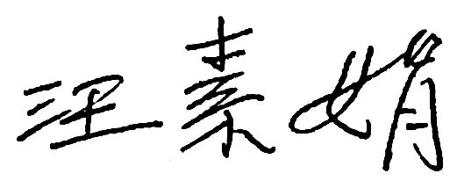
确认人员： 日期：2021.1.13
变更记录:

日期 | 变更内容 |  |  |  |  | 批准人

